
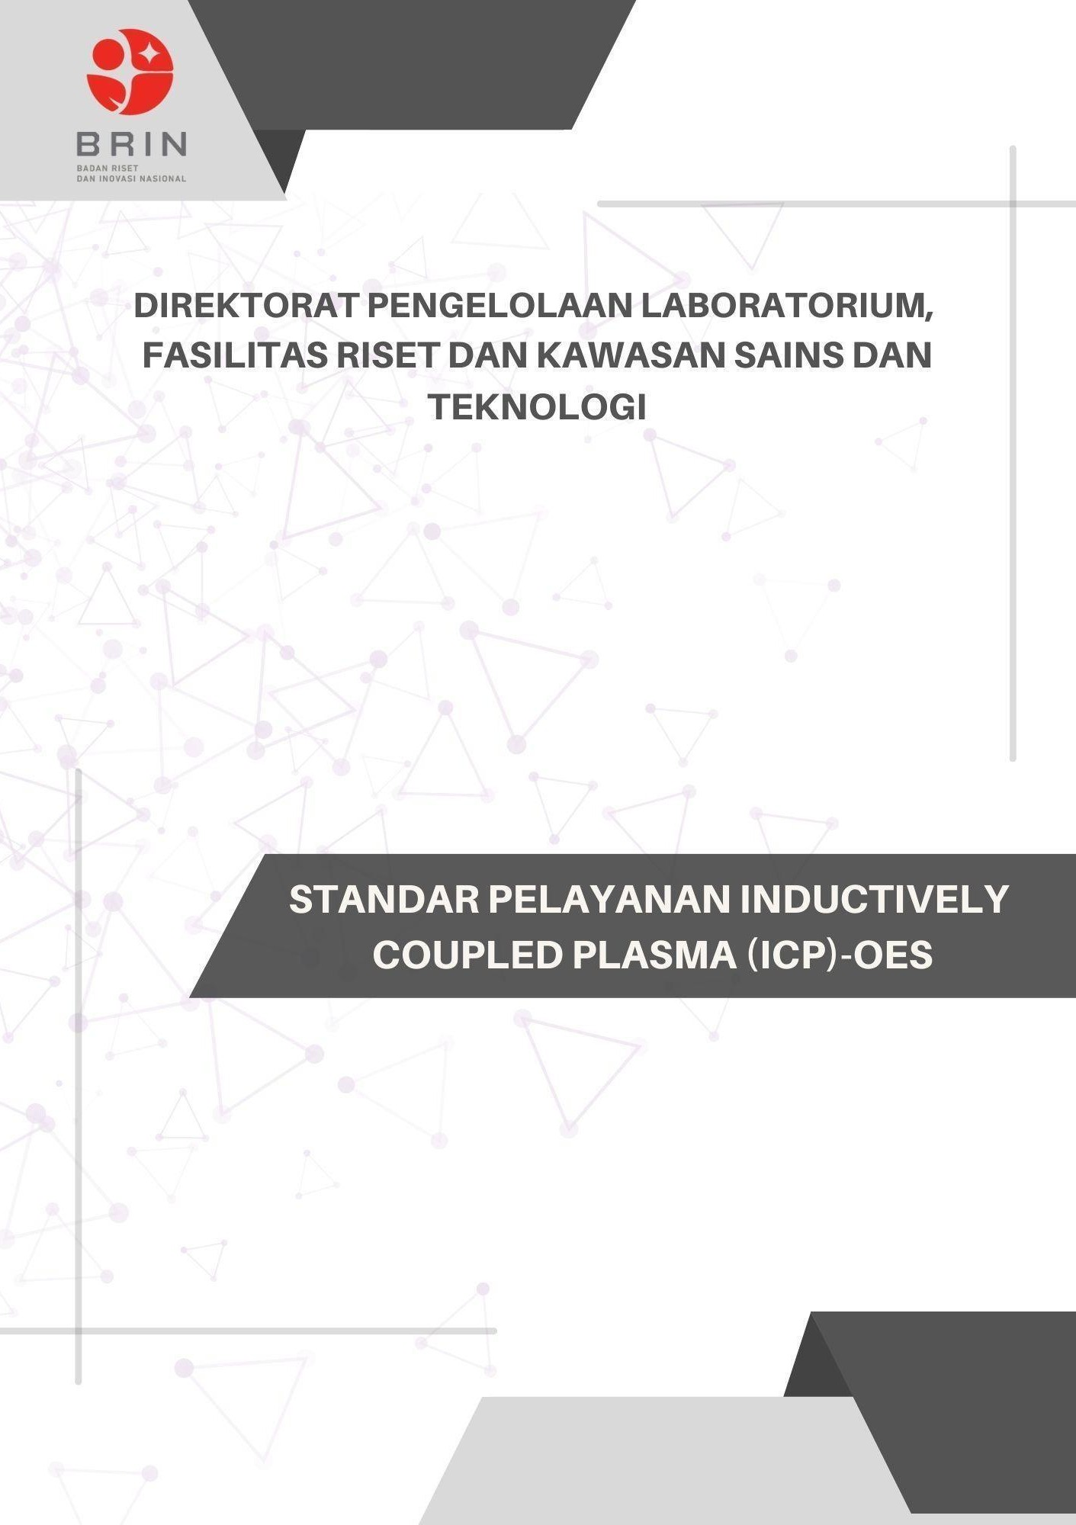


STANDAR PELAYANAN PERMINTAAN DATA
RADIASI MATAHARI PERMUKAAN
STANDAR PELAYANAN
Direktorat Pengelolaan Laboratorium Fasilitas Riset dan Kawasan Sains dan Teknologi

PELAYANAN JASA PERMINTAAN DATA RADIASI MATAHARI PERMUKAAN
NO | KOMPONEN | URAIAN
1 | Persyaratan | Deskripsi Layanan:  Menyediakan data radiasi matahari permukaan dari peralatan Pyranometer tipe SP Lite 2 di Stasiun Bumi dan Observasi Agam. Data yang dihasilkan dalam format .txt dengan resolusi temporal 1 menit.  Persyaratan:  Permohonan layanan permintaan data radiasi matahari permukaan harus melengkapi persyaratan:  - Formulir permintaan layanan data F-BRIN-KSLAGAM-01-01  - Menyediakan Media transfer data (Gdrive/harddrive/cloud atau lainya)

2 | Sistem, Mekanisme, dan Prosedur | 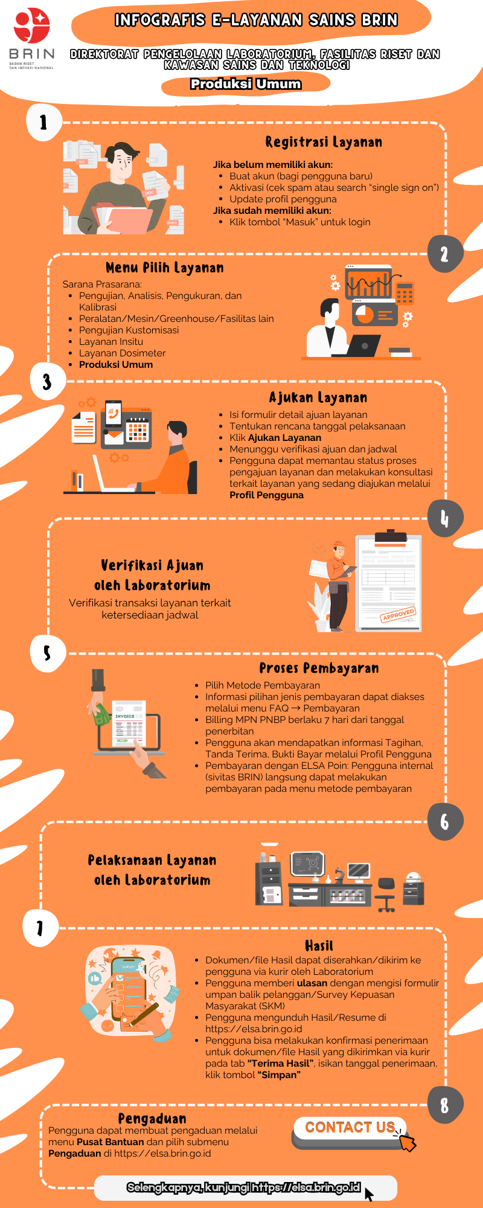
Acuan Prosedur :
- Prosedur Layanan Melalui ELSA dan PKS (https://awan.brin.go.id/s/4DQrdYSYA6N2QtQ).
- Prosedur Penerbitan Laporan penggunaan (https://awan.brin.go.id/s/4DQrdYSYA6N2QtQ).
- Prosedur umpan balik dan penanganan keluhan pelanggan (https://awan.brin.go.id/s/4DQrdYSYA6N2QtQ).

Pelayanan melalui sistem online:
Pelanggan mengakses layanan melalui aplikasi ELSA dengan tautan : https://elsa.brin.go.id
3 | Jangka Waktu Pelayanan | Jangka Waktu Pelaksanaan Layanan Permintaan data radiasi matahari permukaan ditetapkan paling lama 5 Hari Kerja (HK) terhitung sejak pelanggan melakukan pembayaran, dengan rincian sebagai berikut :
  No | Aktivitas/Kegiatan | Waktu (HK)
  1 | Verikasi permohonan | 1
  2 | Pelaksanaan penyiapan data | 1
  3 | Transfer data | 3
  Total Waktu Pelayanan |  | 5
4 | Biaya/Tarif | Biaya/tarif layanan permintaan data radiasi matahari permukaan :  - Eksternal BRIN : Rp. 100.000 per bulan data  - Sivitas BRIN : 50.000 elsa poin per bulan data
5 | Produk Pelayanan | Data radiasi matahari permukaan
6 | Penanganan Pengaduan, Saran, dan Masukan | Pengaduan dapat dilakukan melalui sarana pengaduan berikut ini :  - Melalui website ELSA menu pengaduan : https://elsa.brin.go.id/pengaduan  - Email: stasantariksanagam@gmail.com  - Instagram: @ppid_brin dan Portal PPID: ppid.brin.go.id  - SP4N Lapor: https://ppid.brin.go.id/pengelolaan-pengaduan dan www.lapor.go.id

STANDAR PELAYANAN
Direktorat Pengelolaan Laboratorium Fasilitas Riset dan Kawasan Sains dan Teknologi

PELAYANAN JASA PERMINTAAN DATA RADIASI MATAHARI PERMUKAAN
NO | KOMPONEN | URAIAN
1 | Dasar Hukum | - Undang-Undang Republik Indonesia Nomor 25 Tahun 2009 tentang Pelayanan Publik (Lembaran Negara Republik Indonesia Tahun 2009 Nomor 112, Tambahan Lembaran Negara Republik Indonesia Nomor 5038);  - Undang – Undang Republik Indonesia Nomor 20 Tahun 2014 Tentang Standarisasi dan Penilaian Kesesuaian (Lembaran Negara Republik Indonesia Tahun 2014 Nomor 216, Tambahan Lembaran Negara Republik Indonesia Nomor 5584);  - Peraturan Pemerintah Nomor 96 Tahun 2012 tentang  Pelaksanaan Undang-Undang Nomor 25 Tahun 2009 tentang Pelayanan Publik (Lembaran Negara Republik Indonesia Tahun 2012 Nomor 215, Tambahan Lembaran Negara Republik Indonesia Nomor 5357);  - Peraturan Pemerintah Republik Indonesia Nomor 102 Tahun 2000 Tentang Standarisasi Nasional (Lembaran Negara Republik Indonesia Tahun 2000 Nomor 199, Tambahan Lembaran Negara Republik Indonesia Nomor 4020);  - Peraturan Presiden Nomor 78 Tahun 2021 tentang Badan Riset dan Inovasi Nasional (Lembaran Negara Republik Indonesia Tahun 2021 Nomor 192);  - Peraturan Menteri Pendayagunaan Aparatur Negara dan Reformasi Birokrasi Republik Indonesia Nomor 15 Tahun 2014 tentang Pedoman Standar Pelayanan (Berita Negara Republik Indonesia Tahun 2014 Nomor 615);  - Peraturan Menteri Keuangan Republik Indonesia Nomor 129/PMK.02/2022 Tentang Perubahan Atas Peraturan Menteri Keuangan Nomor 210/PMK.02/2021 Tentang Jenis Dan Tarif Atas Jenis Penerimaan Negara Bukan Pajak Kebutuhan Mendesak Yang Berlaku Pada Badan Riset Dan Inovasi Nasional. (Berita Negara Republik Indonesia Tahun 2022 Nomor 820);  - Peraturan Badan Riset dan Inovasi Nasional Nomor 1 Tahun 2021 tentang Organisasi dan Tata Kerja Badan Riset dan Inovasi Nasional (Berita Negara Republik Indonesia Tahun 2021 Nomor 977).
2 | Sarana dan Prasarana, dan/atau Fasilitas | Sarana/Prasarana Layanan :  - Ruang Layanan, Toilet  - HP Layanan, Komputer, ATK, Printer, Jaringan Internet  - Sarana Layanan : Pyranometer sensor
3 | Kompetensi Pelaksana | - Memiliki pengetahuan terkait layanan ELSA  - Memiliki kompetensi mengoperasikan peralatan Pyranometer
4 | Pengawasan Internal | - Pengawasan Sistem :  - Audit Internal  - Kaji Ulang Manajemen  - Pengawasan Mutu dan Administrasi dilakukan oleh PIC Mutu  - Pengawasan Inspektorat
5 | Jumlah Pelaksana | Pelaksana Pelayanan terdiri dari :
  No | Jabatan | Jumlah (orang)
  1 | Ketua Tim | 1
  2 | Penyelia / Manajer | 1
  3 | Teknisi / Operator | 2
   | Jumlah Pelaksana Pelayanan | 4
6 | Jaminan Pelayanan | Menjamin terhadap data yang diberikan dan menjamin kerahasiaan terhadap data pelanggan yang diatur dalam Pedoman Mutu dan Kebijakan Mutu.
7 | Jaminan Keamanan dan Keselamatan Pelayanan | Direktorat Pengelolaan Laboratorium Fasilitas Riset dan Kawasan Sains dan Teknologi (DPLFRKST) BRIN menjamin Keamanan dan Keselamatan Pelayanan terhadap pelanggan dan barang milik pelanggan. Seluruh pelaksana pelayanan telah menandatangani pakta integritas.
8 | Evaluasi Kinerja Pelaksana | Evaluasi Kinerja Pelaksana dilakukan melalui :  - Hasil Indeks Kepuasan Masyarakat (IKM)  - Evaluasi kinerja personil pelaksana layanan (SKP)  - Kaji Ulang Manajemen

Jakarta, 15 Juli 2026

Direktur Pengelolaan Laboratorium,
Fasilitas Riset, dan Kawasan Sains dan Teknologi Badan Riset dan Inovasi Nasional
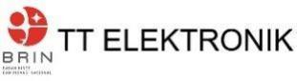

Chichi Shintia Laksani, S.E, M.E

